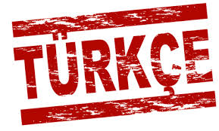 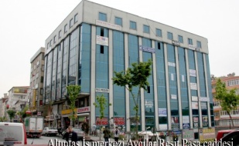 Burası neresi ? Burası iş merkezi.
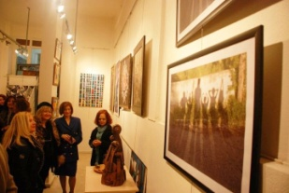 Burası sanat galerisi mi? Evet, -------------
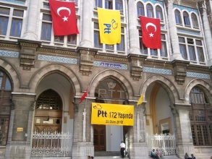 Burası neresi? Burası postane. 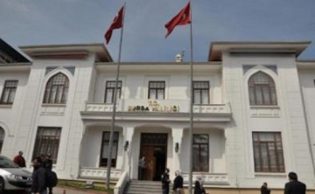 Orası postane -----? Hayır, -------- -------- Orası valilik binası.
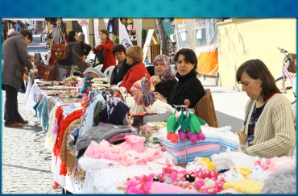 A:Burası neresi? B: Burası elişi pazarı
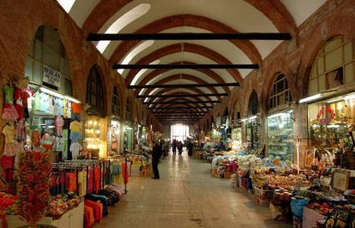 A:Orası metro istasyonu ------? B:Hayır, ------------------ ----------- Orası Kapalı Çarşı.
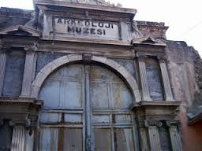 A: Orası müze------? B: Evet, --------------
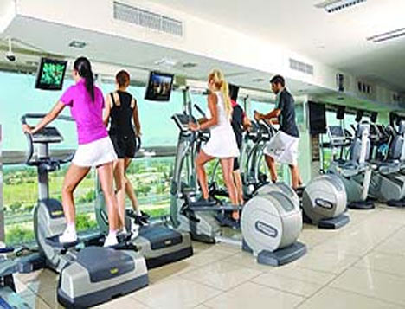 A: Şurası neresi? B: Orası spor merkezi/ fitnes salonu

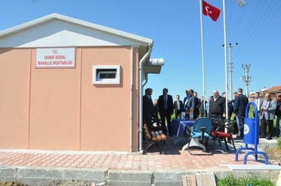 A: Burası neresi ? B: Burası muhtarlık.
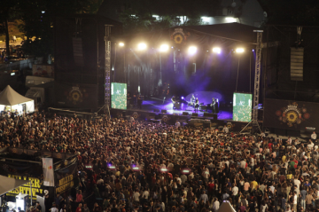 A:Orası yazlık sinema ------? B:Hayır, sinema ---------- Orası konser alanı.
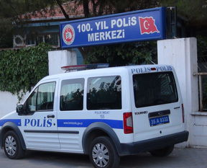 A: Burası polis karakolu -----?/ polis merkezi -----? Evet, polis----------------
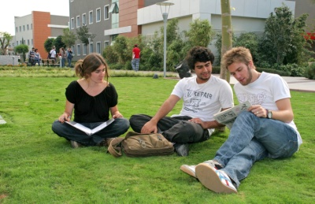 A:Şurası park------? B:Hayır orası ----------- ----------- Orası üniversite kampüsü.

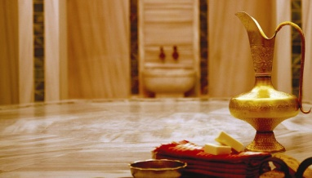 A: Burası neresi? Burası sauna-----? B: Hayır, sauna ---------- Burası Türk Hamamı.
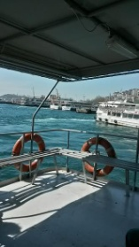 Burası Venedik -----? Hayır ----------------- Burası İstanbul Boğazı.
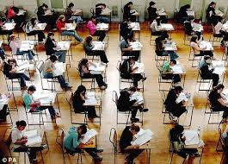 A: Orası konser salonu mu? B: Hayır, orası sınav salonu
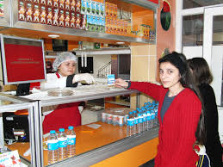 Orası neresi ? Orası kantin ve çay ocağı.
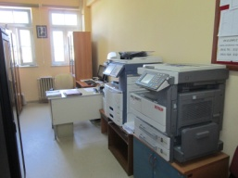 Burası -----------? Bu oda fotokopi odası.
. 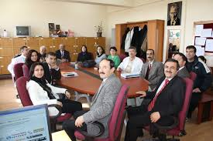 Burası -----------------? Burası okulun öğretmenler odası
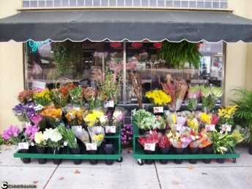 Orası manav mı? Hayır, ------------ ------------ Orası çiçekçi.
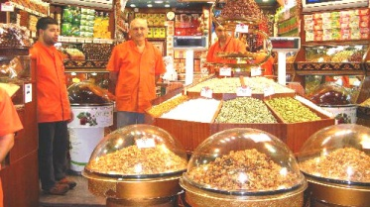 Orası pastane mi? Hayır, pastane ---------- Orası kuruyemişç 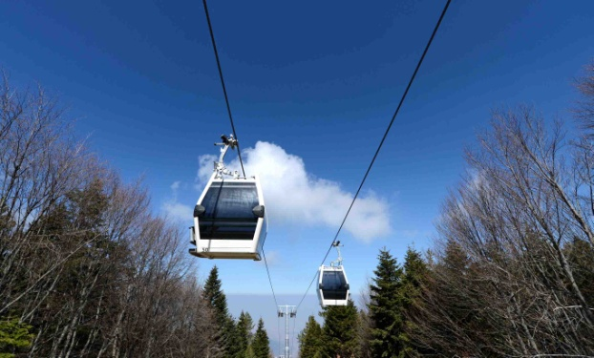 Burası neresi? ------------ ---------------------
Bursa / Uludağ Teacher 2015

